JULES RENARD,  Histoires Naturelles  illustrées par Benjamin Rabier  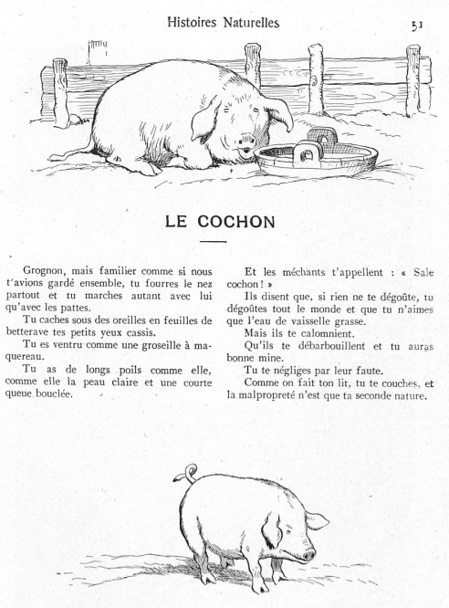 | LE COCHON  Grognon, mais familier comme si nous t'avions gardé ensemble, tu fourres le nez partout et tu marches autant avec lui qu'avec les pattes.  Tu caches sous des oreilles en feuilles de betterave tes petits yeux cassis.  Tu es ventru comme une groseille à maquereau.  Tu as de longs poils comme elle, comme elle la peau claire et une courte queue bouclée.  Et les méchants t'appellent : « Sale cochon ! »  Ils disent que, si rien ne te dégoûte, tu dégoûtes tout le monde et que tu n'aimes que l'eau de vaisselle grasse.  Mais ils te calomnient.  Qu'ils te débarbouillent et tu auras bonne mine.  Tu te négliges par leur faute.  Comme on fait ton lit, tu te couches, et la malpropreté n'est que ta seconde nature. | Questionnaire de lecture  1 Quel est le lien entre le texte et ces deux images ?  À gauche, ___________________________________________________  À droite, ____________________________________________________  2 L'auteur s'adresse au cochon à la ____________personne du singulier.  Cela donne une impression d'une bonne ou d'une mauvaise relation avec cet animal.  ___________________________________________________________  3 Trois phrases commencent par « ils » : de qui s'agit-il ?  ___________________________________________________________  4 Pourquoi le cochon se nourrit-il d'eau de vaisselle grasse (sans détergents) ?  ___________________________________________________________  5 Comme on fait son lit, on se couche est un _____________________  Qu'est-ce que l'auteur modifie ? __________________________________  Dans quel but ? _____________________________________________
  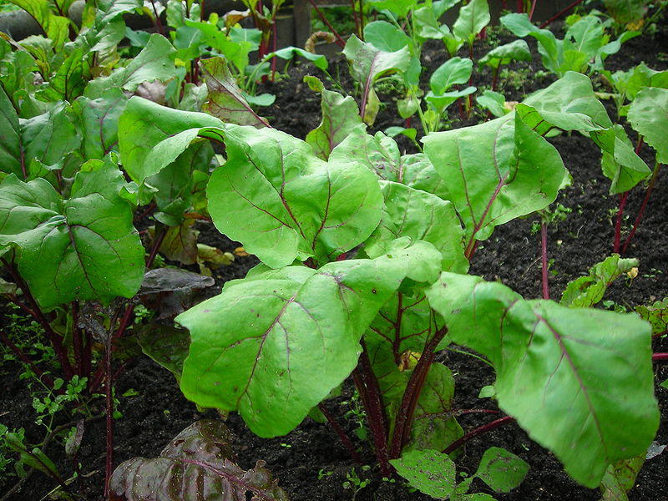  http://commons.wikimedia.org/wiki/File:Beta_vulgaris.JPG | 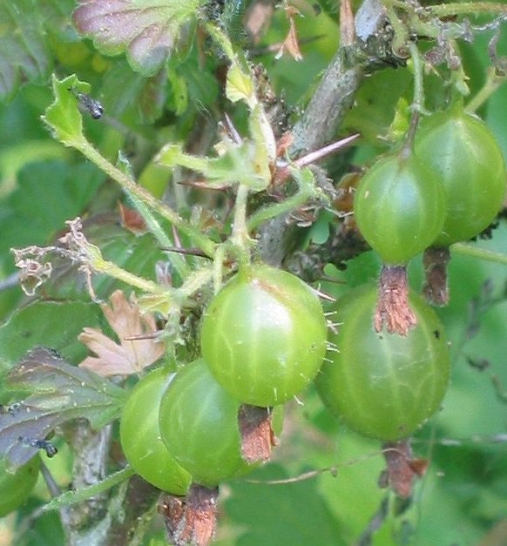  http://commons.wikimedia.org/wiki/File:Wilde_kruisbes_bessen_(Ribes_uva-crispa_wild_plant).jpg

